

包裹分离机
全球市场研究报告2023-2029

包裹分离机全球市场总体规模
包裹分离机（Parcel Separator）是一种用于分离和分类包裹、信件、快递或货物的自动化设备或系统。这些分离机通常用于包裹分拣中心、邮局、快递公司和电子商务仓库等地，以提高包裹的处理效率、减少人工干预和减少错误。
据QYResearch调研团队最新报告“全球包裹分离机市场报告2023-2029”显示，预计2029年全球包裹分离机市场规模将达到7.8亿美元，未来几年年复合增长率CAGR为16.0%。
包裹分离机，全球市场总体规模，预计2029年达到xx亿美元
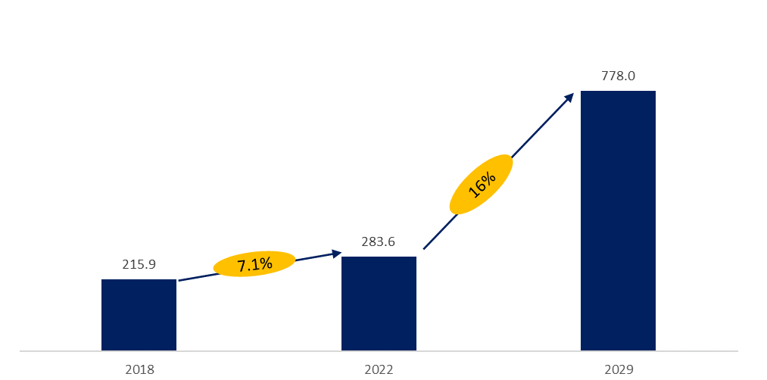如上图表/数据，摘自QYResearch最新报告“全球包裹分离机市场研究报告2023-2029.
主要驱动因素:
电子商务增长：随着电子商务市场的不断扩大，包裹数量的增加驱动了对包裹分离机的需求，以处理和分拣大量包裹。
自动化需求：自动化技术在物流和快递领域的应用不断增加，包裹分离机可以提高处理速度和准确性，减少人力成本。
节省时间和成本：包裹分离机可以减少包裹处理时间，降低运营成本，并提高物流效率，这些因素是市场需求的主要驱动力。

主要阻碍因素:
高成本：包裹分离机的购买和维护成本相对较高，这可能限制一些中小型企业的采用。
技术复杂性：包裹分离机需要高度复杂的自动化技术和软件系统，这可能导致操作员需要专业培训，同时也会增加系统的维护难度。

行业发展机遇:
定制化和智能化：将人工智能和机器学习技术应用于包裹分离机，使其能够自适应、自动优化分拣流程，提高效率和准确性。
可持续性：包裹分离机制造商可以关注环保和可持续性，开发更节能、材料可回收的设备，以满足可持续物流趋势。
全球物流增长：随着全球物流需求的增加，包裹分离机在国际运输和物流领域的应用潜力巨大，尤其是在跨境电子商务领域。

全球包裹分离机市场前10强生产商排名及市场占有率（持续更新）
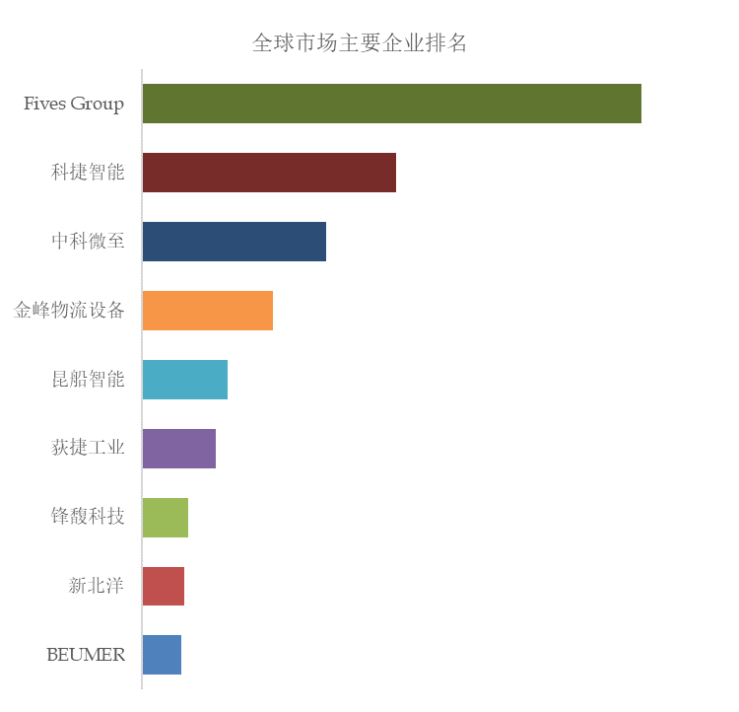
如上图表/数据，摘自QYResearch最新报告“全球包裹分离机市场研究报告2023-2029.
全球范围内包裹分离机生产商主要包括Fives Group、Kejie Smart、Zhongke Weizhi、Jinfeng logistics equipment、Kunming Ship Intelligence、Dijie Industry、Feng Fu Technology、New Beiyang、BEUMER等。2022年，全球前五大厂商占有大约50.0%的市场份额。

包裹分离机，全球市场规模，按产品类型细分，基于视觉控制处于主导地位
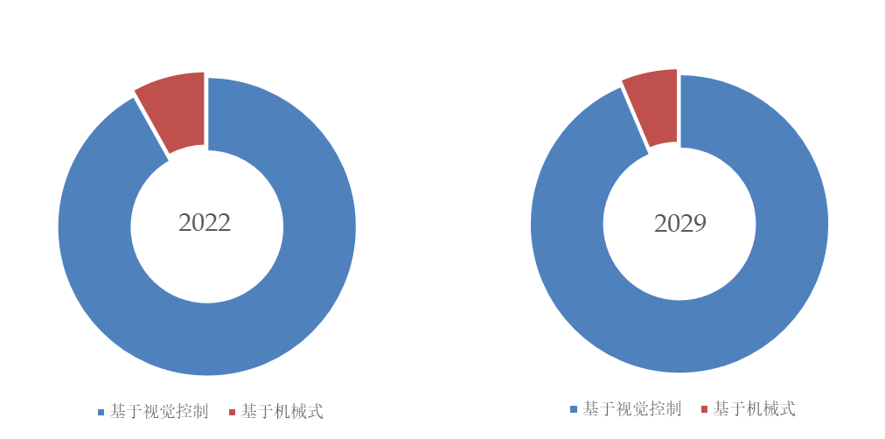
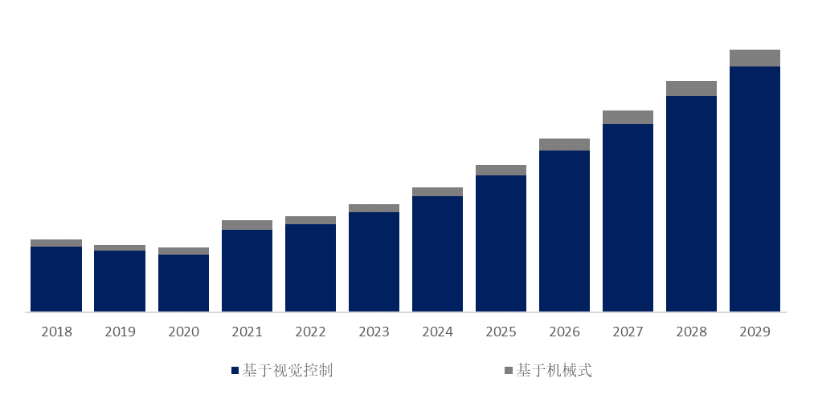
如上图表/数据，摘自QYResearch最新报告“全球包裹分离机市场研究报告2023-2029.
就产品类型而言，目前基于视觉控制是最主要的细分产品，占据大约91.9%的份额。

包裹分离机，全球市场规模，按应用细分，邮政业是最大的下游市场，占有44.8%份额。
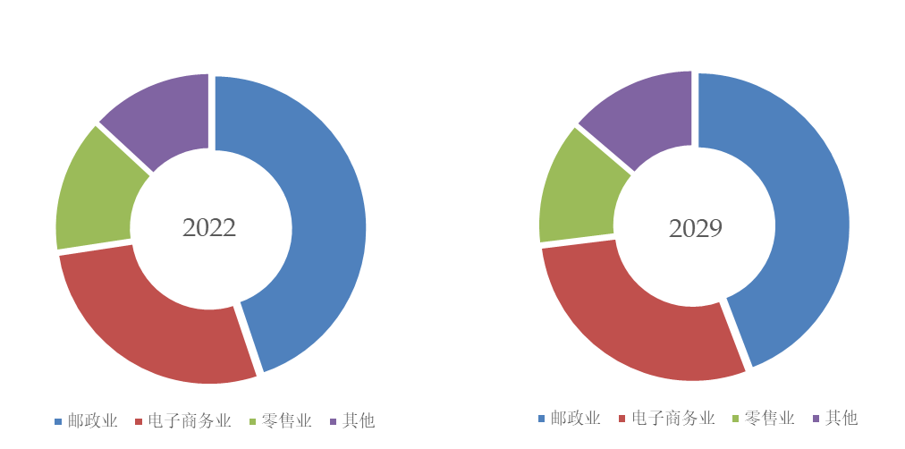
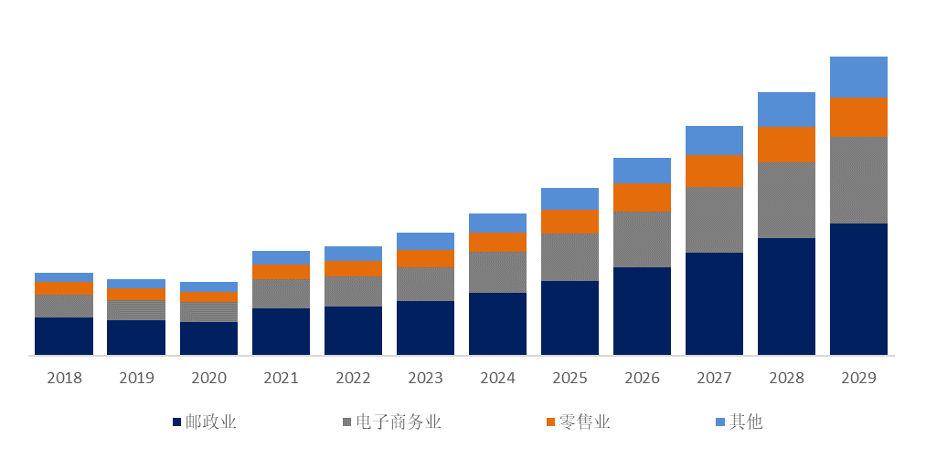
如上图表/数据，摘自QYResearch最新报告“全球包裹分离机市场研究报告2023-2029.
就产品类型而言，目前邮政业是最主要的需求来源，占据大约44.8%的份额。

全球主要市场包裹分离机规模
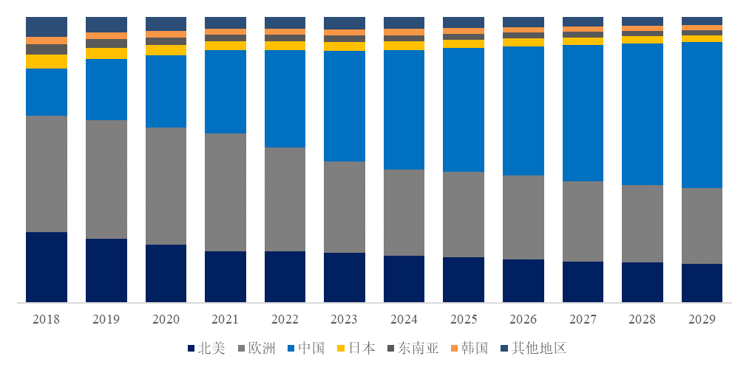
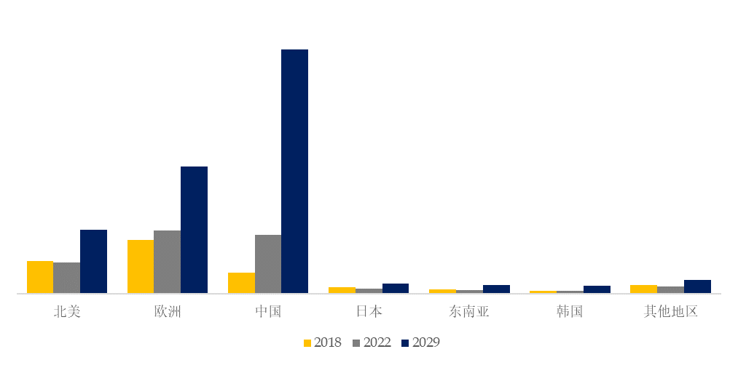
如上图表/数据，摘自QYResearch最新报告“全球包裹分离机市场研究报告2023-2029.

2023全球与中国包裹分离机市场专精特新“小巨人”企业调研报告
根据研究团队调研统计，2022年全球包裹分离机市场销售额达到了19亿元，预计2029年将达到53亿元，年复合增长率（CAGR）为16.0%（2023-2029）。中国市场在过去几年变化较快，2022年市场规模为 亿元，约占全球的 %，预计2029年将达到 亿元，届时全球占比将达到 %。
包裹分离机是一种通过视觉相机控制皮带运行，从而实现对水平多向重叠的无序包裹进行单件分离的自动化设备。 经分离后，包裹可以沿输送方向单件以一定距离有序排列，连续输送。包裹分离机配合自动化分拣设备，可以实现对无序重叠包裹的全自动、高效输送和分拣，顺利完成订单处理。全球包裹分离机（Parcel Separator）核心厂商包括Fives Group，科捷智能，中科微至，金峰物流设备和昆船智能等，前五大厂商占有全球大约50%的份额。欧洲是最大的市场，占有大约36%的份额。产品类型而言，基于视觉控制是最大的细分，占有大约90%的份额，同时就下游来说，邮政业是最大的下游领域，占有约45%的份额。
本文侧重研究全球包裹分离机总体规模及主要厂商占有率和排名，主要统计指标包括包裹分离机产能、销量、销售收入、价格、市场份额及排名等，企业数据主要侧重近三年行业内主要厂商的市场销售情况。地区层面，主要分析过去五年和未来五年行业内主要生产地区和主要消费地区的规模及趋势。
QYResearch（恒州博智）是全球知名的大型咨询机构，长期专注于各行业细分市场的调研。行业层面，重点关注可能存在“卡脖子”的高科技细分领域。企业层面，重点关注在国际和国内市场在规模和技术等层面具有代表性的企业，挖掘出各个行业的国家级“专精特新”企业，以全球视角，深度洞察行业竞争态势、发展现状及未来趋势。
本文主要企业名单如下，也可根据客户要求增加目标企业：
Fives Group
科捷智能
中科微至
金峰物流设备
昆船智能
荻捷工业
锋馥科技
新北洋
BEUMER
按照不同产品类型，包括如下几个类别：
基于视觉控制
基于机械式
按照不同应用，主要包括如下几个方面：
邮政业
电子商务业
零售业
其他
重点关注如下几个地区
北美
欧洲
中国
本文正文共10章，各章节主要内容如下：
第1章：报告统计范围、所属行业、产品细分及主要的下游市场，行业现状及进入壁垒等
第2章：国内外主要企业市场占有率及排名
第3章：全球总体规模（产能、产量、销量、需求量、销售收入等数据，2018-2029年）
第4章：全球包裹分离机主要地区分析，包括销量、销售收入等
第5章：全球包裹分离机主要厂商基本情况介绍，包括公司简介、包裹分离机产品型号、销量、收入、价格及最新动态等
第6章：全球不同产品类型包裹分离机销量、收入、价格及份额等
第7章：全球不同应用包裹分离机销量、收入、价格及份额等
第8章：行业发展趋势、驱动因素、行业政策等
第9章：产业链、上下游分析、生产模式、销售，模式及销售渠道分析等
第10章：报告结论

